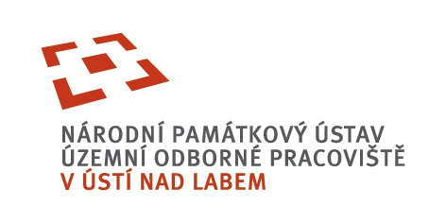

Státní zámek Ploskovice
Národní kulturní památka

Vás zve
na


Letní koncert
ženského pěveckého sboru
CANTICA BOHEMICA
Litoměřice

Pod vedením sbormistra Dr. Vladimíra Frühaufa
zazní skladby českých a světových mistrů.

27. srpna 2011 od 18:00 hodin
ve vestibulu ploskovického zámku

informace, rezervace: tel., fax.: 416 749 092
e-mail: zamek.ploskovice@usti.npu.cz

